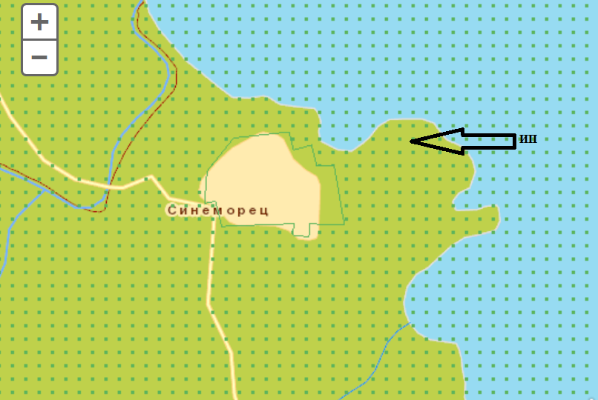

Разположение на ИП спрямо ЗЗ BG 000107 „Странджа” и BG 0002040 „Странджа”

